Санкт-Петербургский Государственный Электротехнический Университет "ЛЭТИ"

кафедра физики

ОТЧЕТ ПО ЛАБОРАТОРНОЙ РАБОТЕ ПО КСЕ No2 Название: «Исследование динамики свободных гармонических колебаний в поле силы тяжести»

Фамилия И.О.: Владыкин В.М.

Еськова М.Р.

группа: 0692

Преподаватель: Альтмарк А.М.

Итоговый балл:

Санкт-Петербург 2021

**Лабораторная работа №1**

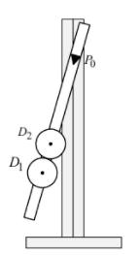

**ИССЛЕДОВАНИЕ ДИНАМИКИСВОБОДНЫХ ГАРМОНИЧЕСКИХ КОЛЕБАНИЙ В ПОЛЕ СИЛЫ**

**ТЯЖЕСТИ**

**Цель работы:** изучение закономерностей колебательного движения тела в однородном поле силы тяжести; исследование процессов превращения энергии в консервативных системах; определение момента инерции физического маятника.

**Приборы и принадлежности**: физический маятник;

секундомер; масштабная линейка, чертежный треугольник.

**Теоретические сведения**:

Конструкция оборотного маятника представлена на рис. 1. На стержне 1 закреплены два диска – D1 и D2. Маятник может быть подвешен на кронштейне к легкой призме, трение в которой пренебрежимо мало.

Физический маятник – это тело с распределенной массой или система тел, ось вращения которого расположена выше центра масс маятника. Относительно этой оси маятник колеблется с периодом,

|  |  |  |  |  |  |
| --- | --- | --- | --- | --- | --- |
| 0=2 ∗√ |  | = 2 √ |  | (1) |  |
|  |
|  |  |  |  |  |  |



где для составного маятника = ∑ масса маятника, = 1 ∑ -



положение его центра масс относительно оси вращения, mi и xci масса i-го тела и положение его центра масс относительно оси вращения, *I ¦ Ii* полный

момент инерции маятника, = 0  + 2 – момент инерции i-го тела, рассчитанный относительно оси вращения по теореме Штейнера, I0i момент

инерции этого тела относительно его центра масс. Длина математического маятника, период которого совпадает с периодом колебаний данного физического маятника называется приведенной длиной физического

|  |  |  |  |  |  |  |
| --- | --- | --- | --- | --- | --- | --- |
| маятника. Ее можно найти как | 0 | = |  | = 2/4 2 | . Ее можно определить |  |
|  |
|  |  |  |  |



экспериментально, если найти новую ось Oc , называемую осью качания, относительно которой маятник колеблется с тем же периодом T0 , что и относительно оси вращения O. Расстояние между осями вращения и качания OOc l0 и будет приведенной длиной физического маятника.

Полный момент инерции маятника может быть представлен в виде:

|  |  |  |  |
| --- | --- | --- | --- |
| 0 | ̅̅̅2 | (2) |  |
| = | + |  |

|  |  |  |  |  |  |  |  |  |  |
| --- | --- | --- | --- | --- | --- | --- | --- | --- | --- |
|  | 0 | 0 | ̅̅̅2 |  |  |  | |  |  |
| где |  | = ∑ | , | = | 1 | ∑ | 2 | средний квадрат положений центров масс |  |
|  |  |
|  |  |  |  |  |



системы тел, составляющих маятник.

Если период колебаний маятника определен экспериментально, то из (1)

можно найти момент инерции маятника:

|  |  |
| --- | --- |
| =02 /4 ^2 | (3) |

*Сохранение энергии гармонических колебаний.* Поскольку физический маятник, качающийся под действием силы тяжести, является консервативной системой, можно проанализировать процесс перехода потенциальной энергии маятника в кинетическую и обратно. Потенциальная энергия при достижении амплитудного значения угла отклонения маятника равна:

1

= ℎ = (1 − ) = 2 sin2 /2 ≈ с 2 (4) 2



где hc высота поднятия центра масс маятника при его максимальном отклонении от положения равновесия, xc – положение центра масс маятника относительно его точки подвеса, Mm максимальный угол отклонения маятника от положения равновесия.

При малых углах отклонения маятника (до 20°) максимальная потенциальная энергия равна:

1

≈ 2



2

Максимальная кинетическая энергия физического маятника

|  |  |  |  |  |  |  |
| --- | --- | --- | --- | --- | --- | --- |
|  |  |  |  | 02 2 |  |  |
|  |  |  |  |
| где момент инерции маятника выражен по формуле (3) через период его | | | | | |  |
|  | = | 2 | = | 8 2 | (5) |  |



колебаний. Из закона сохранения полной механической энергии

W Wk +Wp =Wkm Wpm= const

можно найти максимальную угловую скорость маятника при прохождении им положения равновесия Zm 2SMm / T0 .

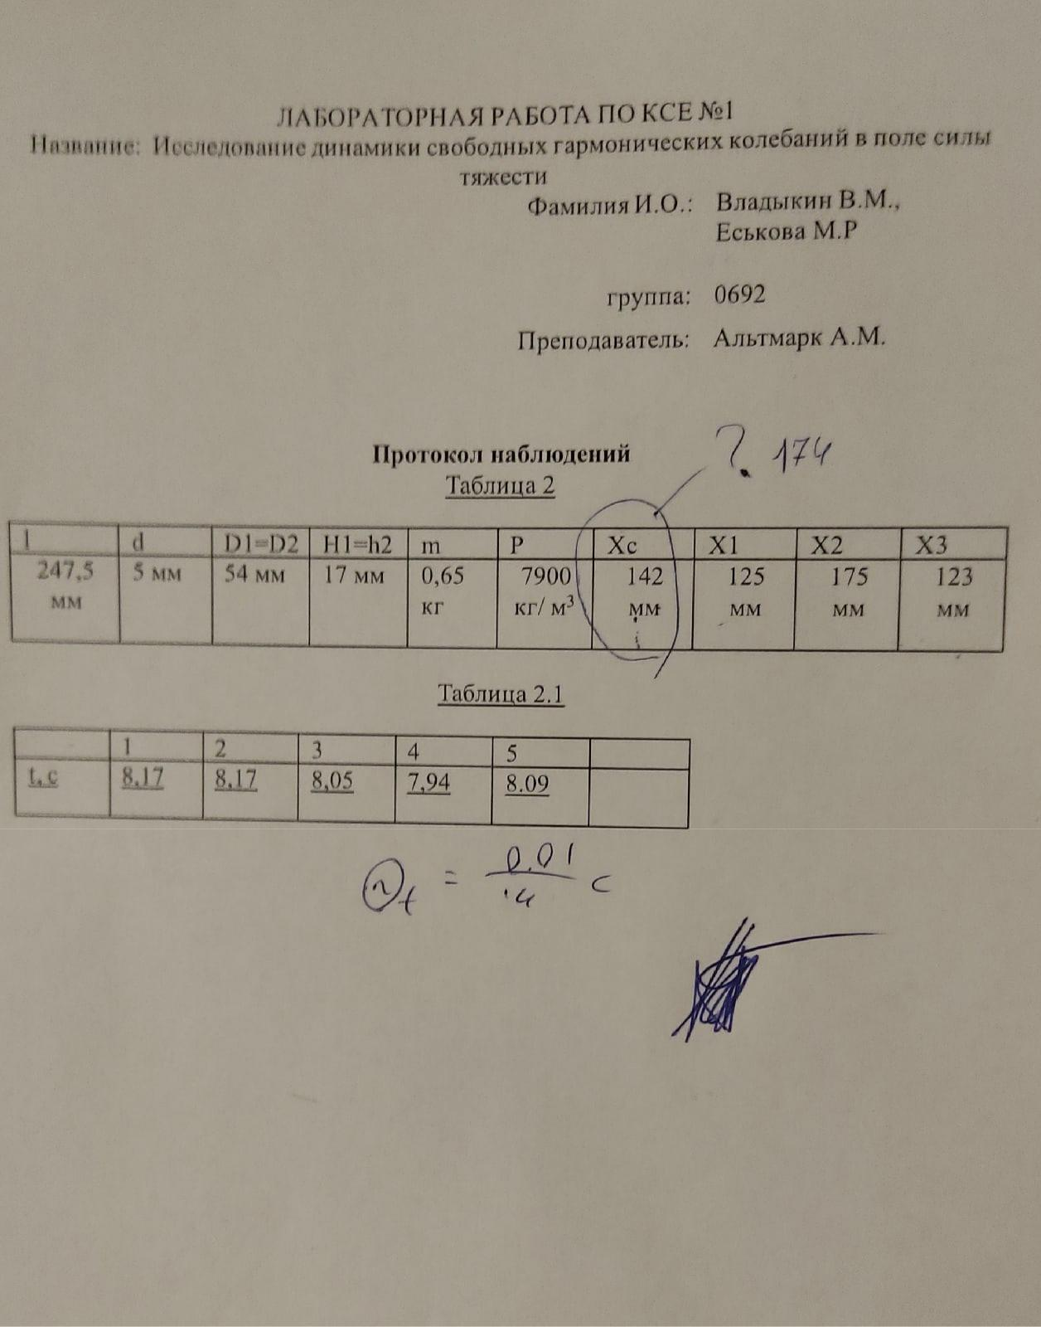

**Обработка результатов эксперимента:**

|  |  |  |  |  |  |  |
| --- | --- | --- | --- | --- | --- | --- |
|  | 1. Рассчитали по Таблице 2.1 протокола время n=10 колебаний маятника | | | | | |
| Время 10 колебаний маятника | | | | | = 8,084+-0.01 | |
| № | 1 | 2 | 3 | 4 | 5 |  |
|  |  |  |  |  |  |  |
|  | 8,17 | 8,17 | 8,05 | 7,94 | 8,09 |  |
|  |  |  |  |  |  |  |



2. Рассчитайте период T = t / n колебаний маятника

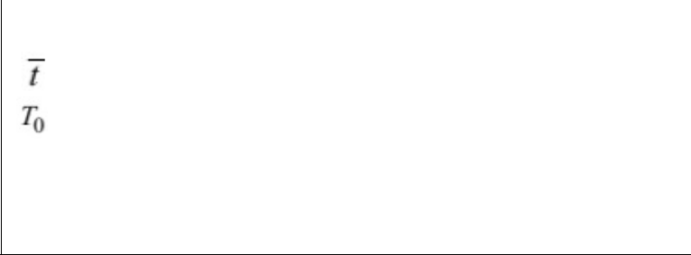

|  |  |  |  |  |  |  |  |
| --- | --- | --- | --- | --- | --- | --- | --- |
|  | № | 1 | 2 | 3 | 4 | 5 |  |
|  |  |  |  |  |  |  |  |
|  |  | 8,17 | 8,17 | 8,05 | 7,94 | 8,09 |  |
|  |  | 0,817+- | 0,817+- | 0.805+- | 0,794+- | 0,809+- |  |
|  | Т = | 0,01 | 0,01 | 0,01 | 0,01 | 0,01 |  |
|  |  |  |  |  |  |  |
| 0,8084+-0.01 | |  |  |  |  |
| " | |  |  |  |  |

3. Рассчитали по формуле (3) момент инерции маятника

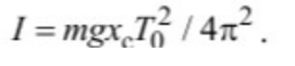

|  |  |  |  |  |  |
| --- | --- | --- | --- | --- | --- |
| № | 1 | 2 | 3 | 4 | 5 |
|  |  |  |  |  |  |
|  | 0,817 | 0,817 | 0,805 | 0,794 | 0,809 |
|  | 0,0153+- | 0,0153+- | 0,0148+- | 0,0144+- | 0,015+- |
|  | 0,01 | 0,01 | 0,01 | 0,01 | 0,01 |
|  |  |  |  |  |  |



Пример расчета I

* = (0,65*9,8*0,142*0,817!)/(4*π!) = 0,0153
  1. Рассчитали по формуле (4) полную механическую энергию маятника

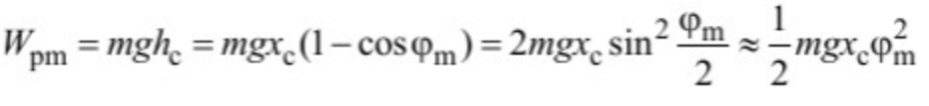

W=0,5*0,65*9,8*0,143*0,1!= 0,004523

1. Рассчитали приведённую длину маятника l =9,8*0,0152/(4* π 2) = 0,162

(совпадает с протоколом наблюдений)

6. Рассчитали массы m1 m2, дисков маятника и его стержня m3

* = 7900кг/м" m = V*P

V1 / V2=π*(D/2)2 *h V3 =(d/2)2 * π*I

m1 = (0.054/2)2*3,1415*0,017 = 0,308 кг

m2 = (0.054/2)2*3,1415*0,017 = 0,308 кг

m3 = (0.005/2)2*3,1415*0,2475= 0,038кг

m = 0.308*2+0.038 = 0,654 кг (полученная масса совпадает с протоколом наблюдения)

7. Рассчитали положение центра масс маятника Xc

Xс = 1/0,65*(0,308*0,125+0,308*0,175+0,123*0,038) = 0,149219 м

8. Рассчитали момент инерции по теореме Штейнера



I1 = 0.308*9,8*0.01502/(4*π2) = 0,0062

I2 = 0.308*9,8*0.01502/(4*π2) = 0,0087

I3 = 0.038*9,8*0.01502/(4*π2) = 0,0008

I = I1 + I2+ I3 =0,016.

При проведении опыта было зафиксировано I = 0,015

**Вывод**

* процессе работы были рассмотрены процессы колебания тела в однородном поле тяжести, выявлено отличие физического маятника от математического, исследованы процессы превращения энергии в консервативных системах. Также научились определять момент инерции физического маятника, в том числе составного.